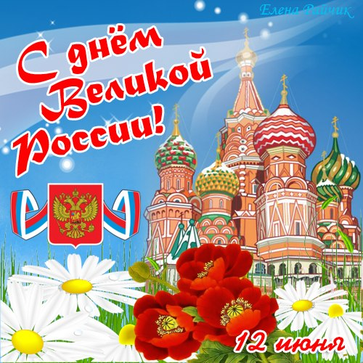
День России

Этот праздник является самым молодым государственным праздником в нашей стране, однако он уже стал частью новой истории России. В этот день в 1990 году первый Съезд народных депутатов РСФСР принял Декларацию о государственном суверенитете России, в которой было провозглашено главенство Конституции России и ее законов. 12 июня 1991 года состоялись первые в истории страны всенародные прямые открытые выборы президента. 12 июня 1998 года президент России Борис Ельцин в своем обращении к соотечественникам по центральному телевидению предложил называть День принятия Декларации о государственном суверенитете Днем России

Список сценарных материалов, посвященных Дню России

- Гордеева, Е. Храни себя, Россия : сценарий театрализованного представления / Е. Гордеева // Чем развлечь гостей. – 2011. – № 8. – С. 12-16.

- Давыдова , М.А. Российские знамена : Познавательный материал/М.А. Давыдова// // Читаем, учимся, играем. – 2012. – № 5. – С. 16-17.

- Егорова, Л.И. Триединство России : сценарий об основных государственных символах РФ для уч-ся 9-11 кл. / Л.И. Егорова // Читаем, учимся, играем. – 2011. – № 3. – С. 43-47.

- Зеленкова А.П. Государственные символы России: Брейн-ринг /А.П. Зеленкова//.// Читаем, учимся, играем. – 2010. – № 3. – С. 20-21

- Ермолаева, И.В. Великая держава : занятие с дошкольниками ко Дню России /И.В. Ермолаева // Книжки, нотки и игрушки для Катюшки и Андрюшки .-2014.-№4 .- 14-17

- Лысенко Л.В. Поклонись Отчизне : Литературно-музыкальная композиция/Л.В. Лысенко// Читаем, учимся, играем. – 2004. – № 9. – С. 18-20

.

7. Кудряшева, Л.А. Овеянные славою флаг наш и герб : сценарий викторины по истории российских флага и герба / Л.А. Кудряшева // Читаем, учимся, играем. – 2008. – № 3. – С. 4-10.

